“红枫湖·百家讲坛”系列讲座之《国学之路》

2016年9月23日13：30，“红枫湖百家讲坛”在图书馆一楼学术报告厅如期举行，此次讲座的主题为《国学之路》，我馆特别邀请了贵州大学张闻玉教授进行主讲，来参加本次讲座的还有贵州机械工业学校与贵州化工学校的学生。
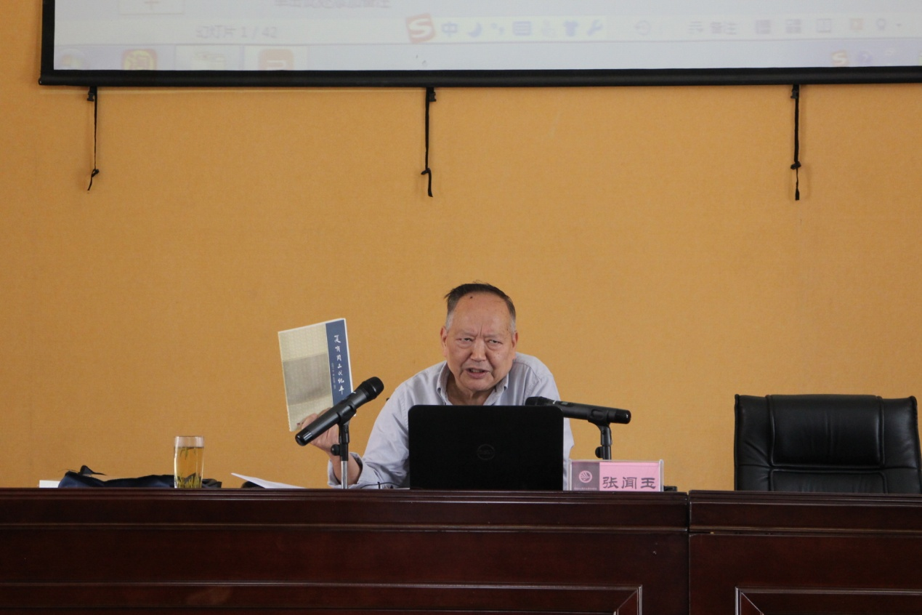
张闻玉教授是贵州大学人文学院教授，执教已四十余年，张教授在高校任教，主讲古代汉语、古代历术、传统小学等课程。教学得法，严格要求，深受学生爱戴。曾先后应邀到南京大学、湖南师范大学、东北师范大学为古代文史研究生讲历术。著有《古代天文历法浅释》，作为研究生教材多次印行。先后出版《古代天文历法论集》（1995年）、《西周王年论稿》（1996年）、《铜器历日研究》（1999年）、《逸周书全译》（2000年）、《辛巳文存》（2001年）、《历史年代与历术推演》（2002年）、《古音学基础》（2003年）、《古代天文历法说解》（2004年）、《语文语法刍议》（2005年）《古代天文历法讲座》（2008年）、《汉字解读》（2009年）、《西周纪年研究》（2010年）、《辛卯文汇》（2011年）、《古音学基础》（2012年）等著作，发表学术论文百余篇。参加过《中国儒学词典》（易经词目）、《四库大词典》（天文历算词目）的撰写，也是《汉书补书》（天文志、律历志）点校者之一。在历史和考古方面颇多独到见解，国内外皆有好评。
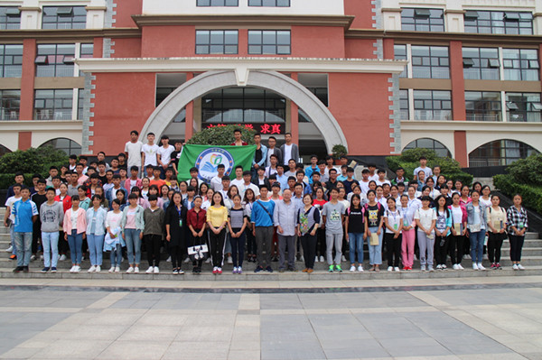
以张教授如此深厚的积淀来给大家讲授国学，就不同于一般的方式，张教授从三代（夏商周）说起，从中华文化最根源的开始，延伸到儒家、道家、佛家思想，把国学这一大而广的概念进行了串联和总述。讲座结束后，张教授还带来了他的新作《夏商周三纪年》分享给在座的听众。

贵阳幼儿师范高等专科学校
图书馆
2016年9月23日

